Методическая разработка урока литературы в средней школе

Тема: «Нежная дымка весны», или Старые вербы плачут?»
(отрывок из книги В.А. Закруткина «Мать сыра Земля»)

Класс: 6

Цель урока:
- формирование у учащихся 6 класса одного из основных метапредметных результатов обучения – смыслового чтения и работы с информацией;
- повышение уровня читательской грамотности через формирование умений работы с текстом этнокультурного компонента (отрывок из книги В.А. Закруткина).

Цели для учителя:
- научить детей способам работы с текстом, чтобы они могли перенести эти умения на работу с текстами из других предметных областей;
- совершенствовать навыки и умения учащихся находить художественные и композиционные особенности текста;
- активизировать гражданскую идейно-нравственную позицию при восприятии текста В.А. Закруткина.

Цели для учащихся:
- определить тему, идею, стилистическую принадлежность текста произведения;
- выявить особенности композиционного построения текста;
- найти тропы и определить их роль в тексте произведения;
- уметь отстаивать свою гражданскую позицию и осознавать сопричастность к проблемам экологии родного края, испытывать чувство гордости за культурное наследие своего народа.

Оформление:
- текст (дидактические материалы) на столе;
- презентация (дополнительный фотоматериал);
- мультимедийная установка.

Ход урока

Эпиграфы
Чтение – это окошко, через которое дети видят и познают мир и самих себя.
В.А. Сухомлинский
Знаток природы он [Закруткин] был великолепный и воспевал природу, как поэт.
А.В. Калинин
Приветствие
I. Стадия вызова. Мотивационное начало.
Слово учителя.
Сегодня мы будем говорить о писателе, который так определил линию своей жизни и свое творчество: «Человек на земле, человек на войне, человек и творимое им слово». Певец Донского края – В.А. Закруткин писал о русском солдате и о воинском долге, о страстной любви к природе и неуемном желании защищать ее. Вот главные темы романов, повестей, рассказов, публицистики писателя. Знакомство с рассказами Закруткина и его повестью «Матерь Человеческая», за которую в 1971 году писателю была присуждена Государственная премия РСФСР им. М. Горького, нам еще предстоит. А сегодня я хотела познакомить вас с небольшим отрывком из книги художественных очерков писателя «Мать сыра Земля». Человек и земля, человек и природа – одна из главных тем боевой, темпераментной публицистической книги В.А. Закруткина.

Прочитайте фрагмент текста из «Воспоминаний о Сергее Есенине» Н.В. Крандиевской-Толстой и ответьте на вопросы 1-3.

Второй гость, похожий на подростка, скромно покашливал. В голубой косоворотке, миловидный, льняные волосы уложены бабочкой на лбу. С первого взгляда – фабричный паренек, мастеровой. Это и был Есенин.
На столе стояли вербы. Есенин взял темно-красный прутик из вазы.
- Что мышата на жердочке, - сказал он вдруг и улыбнулся.
Мне понравилось, как он это сказал, понравился юмор, блеснувший в озорных глазах, и все в нем вдруг понравилось. Стало ясно, что за простоватой его внешностью светится что-то совсем не простое и не обычное.
Крутя вербный прутик в руках, он прочел первое свое стихотворение, потом второе, потом третье. Он читал много в тот вечер…

- Какой предмет привлек внимание С.А Есенина?
________________________________________________________________________________

- Выпишите предложение, в котором поэт передает свое восприятие от увиденного предмета.
________________________________________________________________________________

- Выберите средство художественной выразительности, которое использует поэт.
а) олицетворение
б) сравнение
в) эпитет
г) метафора

Учитель. Приходилось ли вам видеть вербовые веточки?

Рассмотрите внимательно 4 фотографии. На каких из них изображена верба?

1. 2.
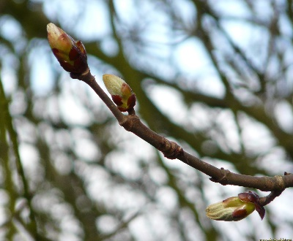
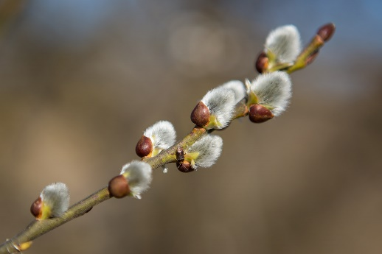

3.
4.
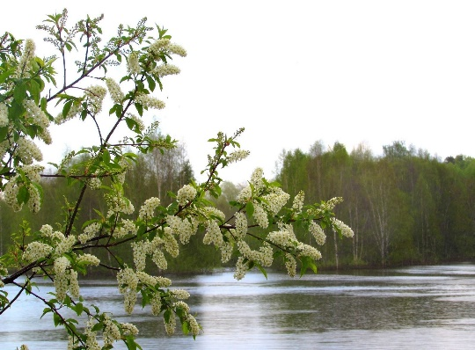

________________________________________________________________________________

II. Стадия содержания. Работа с текстом.
Учитель. На Дону вербу считают священным «медоносным» весенним растением. У каждого человека свое отношение к вербе… Свое оно и у Виталия Александровича Закруткина.
Каким же увидел вербовый лес писатель?

Внимательно прочитайте отрывок из книги В.А. Закруткина «Мать сыра Земля» и выполните задания 1-10.

(1) На большом донском острове росли старые вербы – тысячи могучих деревьев с серебристо-зелёной листвой. (2) Вёснами, в половодье вербы завивались тёплой, подогретой апрельским солнцем водой, зеленели пышной листвой, давали приют множеству птиц: иволгам, дятлам, дроздам, крохотным ремезам, которые вили из тополиного пуха удивительные, похожие на рукавички гнёзда.
(3) Бывало, заплывёшь по разливу на лодке в саму гущу вербового леса, бросишь вёсла и слушаешь: тихо плеснёт потревоженная рыбой волна, прошумит в редкой куге весенний ветер, а наверху, в зелени сомкнутых ветвей, разноголосый птичий хор славит жизнь.
(4) Ночами, когда над рекой встаёт белесая полоса негустого тумана, а вершины деревьев светятся, озарённые низкой, выплывшей из Задонья луной, в прибрежных вербах начинается соловьиный концерт. (5) И каких только искусных певцов-соловьёв не было в старом вербовом лесу! (6) Нежные, голосистые, тонкие, точно хрустальные колокольчики, они перекликались всю ночь, радовали людей своей ласковой чудесной песней.
(7) Три года назад на остров пришла беда: на западной его окраине, вначале незаметные, спрятанные в густой вербовой листве, появились гусеницы. (8) Серые, с чёрными крапинками, они множились, опутывали кроны деревьев паутиной, гирляндами повисали на паутине, пожирали листву. (9) С каждым днём гусениц становилось всё больше. (10) Участок за участком отвоёвывала у леса эта прожорливая серая армия. (11) С ветвей падали растерзанные гусеницами пожухлые листья. (12) Деревья в самом начале лета вдруг оказались голыми, словно в свирепую морозную зиму…
(13) Приходилось ли вам видеть, как плачут деревья?
(14) В июльскую жару, в саму сушь, когда солнце и ветер выжелтили лесную траву, а на протоптанных людьми тропках появились трещинки, под безлиственными тёмными деревьями вдруг заголубели лужи. (15) Это плакали вербы. (16) Их глубокие корни ещё тянули из земли влагу, могучие стволы ещё гнали вверх живительные соки, но на вербах не было ни одного листа, и каждая ветка стала ронять сок на землю. (17) Точно слёзы падали вниз чистые, прозрачные капли. (18) Проходившие мимо полумёртвых деревьев старики хмуро говорили:
-(19) Плачет дерево…
(20) Человек жалостлив. (21) Он любит всё живое, хочет насладиться красотой. (22) Нашлись люди, пожалевшие и старый вербовый лес. (23) Они сообщили о гусеницах дирекции лесхоза, областному управлению хозяйства…

1. Озаглавьте текст.
________________________________________________________________________________

2. На сколько частей можно разделить текст? Почему? Составьте и запишите план текста.
________________________________________________________________________________
________________________________________________________________________________
_______________________________________________________________________________
________________________________________________________________________________
________________________________________________________________________________
________________________________________________________________________________

3. Определите и запишите основную мысль текста.
________________________________________________________________________________
________________________________________________________________________________
________________________________________________________________________________
________________________________________________________________________________

4. К какому стилю речи можно отнести данный текст и почему?
________________________________________________________________________________
________________________________________________________________________________
________________________________________________________________________________
________________________________________________________________________________

5. Как вы понимаете смысл предложений 18, 19? К чему призывает читателя автор?
________________________________________________________________________________
________________________________________________________________________________
________________________________________________________________________________
________________________________________________________________________________
________________________________________________________________________________

6. Какой смысл заключается в словах «Плачет дерево»?

а) Каждая ветка роняет сок на землю
б) Деревья плачут от боли
в) Глубокие корни тянут из земли влагу, а могучие стволы гонят вверх живительные соки

\
7. Какое(-ие) из высказываний противоречит(-ат) содержанию текста?

а) Автор не перестает удивляться чудесам природы.
б) Автор обеспокоен тем, что люди проявляют равнодушие к проблемам вербового леса.
в) Автор любит природу, призывает задуматься об экологии родного края.
г) Автор показывает, что природа, окружая нас красотой, вызывает положительные эмоции, рождает чувство любви к Родине.
д) Автор убеждает читателя в том, что долг человека – заботиться о природе, об окружающем нас мире, и тогда наша Родина станет краше, и мы будем жить в любви и согласии.

8. Какие из ключевых слов помогают автору передать красоту вербового леса?
Выписать не менее 5 словосочетаний.
________________________________________________________________________________
________________________________________________________________________________
________________________________________________________________________________

9. Как называется средство художественной выразительности, на основе которого построены данные сопоставления?

тысячи могучих деревьев - | голый плачущий лес
могучие, зеленые, дающие приют множеству птиц - | голые, темные, полумертвые
любование автора, восторг, торжество жизни - | ощущение беды, горя, чувство жалости

_______________________________________________________________________________

10. Для того чтобы привлечь внимание читателя к поднимаемой в тексте проблеме, автор использует разнообразные средства художественной выразительности. Соотнесите данные в таблице понятия.

А. Градация
Б. Сравнение
В. Олицетворение
Г. Метафора
Д. Эпитет
Е. Просторечное слово
Ж. Прием детальной зарисовки
З. Риторический вопрос

1. Серые, с черными крапинками
2. Приходилось ли вам видеть, как плачут деревья?
3. Голые, как в свирепую зиму
4. Гирлянды гусениц
5. Пожирали
6. Плачет дерево
7. Растерзанные листья
8. Незаметные, появились, множились, становились все больше, прожорливая, серая армия

А | Б | В | Г | Д | Е | Ж | З

III. Стадия рефлексии.

Дискуссионные вопросы (1-3).
1. Тональность текста – это эмоциональное отношение автора высказывания к некоторому объекту, выраженное в тексте. Какова же тональность данного текста? Как вы думаете?
а) Мажорная
б) Минорная
в) Меняющаяся: от мажорного к минорному (или наоборот)

2. По-вашему, на какой ноте заканчивается отрывок из книги?
а) Пессимистической
б) Оптимистической
в) Финал остается открытым

3. Какие из данных понятий, на ваш взгляд, являются определяющими в тексте В. Закруткина?
- Природа
- Человек
- Родина
- Долг
- Красота
- Любовь
- Дружба
- Патриотизм
- Экология
- Образование
- Биология

Домашнее задание (письменно)
Прочитайте отрывок из романа В.А. Закруткина «Сотворение мира». Докажите, используя средства художественной выразительности, что данные строки публицистики писателя наполнены жизнью и «взрывчатой энергией».

Так, в преддверии весны, когда пригреет солнце и сначала на взлобках степных курганов, на высотах, на гребнях борозд, а потом в низинах, в западинах, начнут таять снега - тихие, бесшумные, еще неприметные, пробиваются наверх первые струмочки талой воды. С каждым днем солнце греет все больше и все быстрее текут разрозненные ручьи. И вот приходит час - ручьи сливаются в один могучий, неодолимый поток, рушат твердыню реки, с грохотом, шумом и звоном уносят темные, потерявшие блеск льдины к голубому морю. И никто не может остановить победное движение весеннего потока, никто не может удержать под лучами солнца застарелый, ноздреватый, испещренный трещинами лед…

